新体考&新设备
解决方案

广州惊奇电子科技有限公司

2022年2月
目录
1. 项目背景 3
1.1. 平台概述 3
1.2. “健康中国”背景下，体质健康学生监测与干预已刻不容缓 3
1.3. 学校体质健康防控解决方案的提出 4
2. 总体设计 5
2.1. 建设原则 5
2.2. 建设目标 7
2.3. 产品架构 9
3. 建设内容 9
3.1. 智能化体育设备 9
3.1.1. 智能体质训练设备 9
3.1.2. 智能体质测试设备 23
3.1.2.1. 跳绳测试仪 23
3.1.2.2. 50米跑测试仪 24
3.1.2.3. 仰卧起坐测试仪 24
3.2. 数据采集与传输 25
3.2.1. 智能体测设备—体质数据采集传输自动化 25
3.2.2. PC端—体质数据一键导入与导出 26
3.2.3. 体质健康防控数据多维度统计分析 26
3.2.4. 学生个人分析 27
3.2.5. 班级整体分析 28
3.2.6. 全校整体分析 29
3.2.7. 学生体质健康防控报告和运动处方 30
3.3. 运动负荷监测系统 31
3.3.1. 运动心率臂带 31
3.3.2. 运动负荷监测系统 32
3.2.2.1. 课前智能管理 32
3.2.2.2. 课中实时监测 33
3.2.2.3. 课后智能分析 35

项目背景

平台概述
基于移动互联网、云计算及物联网技术的学生体质健康防控管理系统平台，以服务中小学教师、学生及家长为主，是一个以云计算为中心，以用户为中心，以信息化和资源共建共享为手段，以实现体质健康防控为目的的信息化平台。平台涵盖了教育管理系统、高效教学系统、互动系统等功能子系统，充分满足中小学体质健康防控建设各个方面的需求，为学生、家长、教师、教育管理部门及其他教育工作从业人员提供学习、互动、教学、教育管理、教研等领域的信息化服务，真正做到体质健康防控模式多样化、体质健康防控管理数字化。

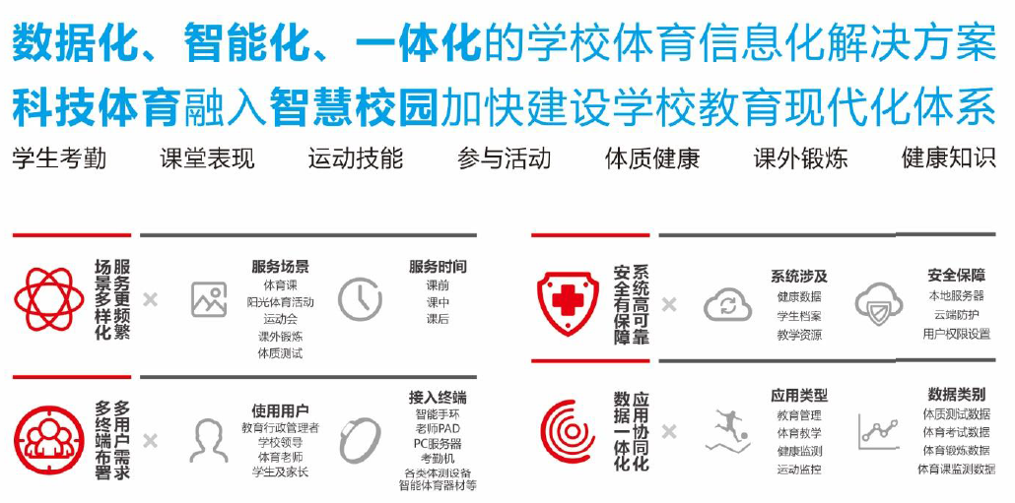

“健康中国”背景下，体质健康学生监测与干预已刻不容缓
青少年是国家和民族的未来，青少年身心健康水平不仅关系到个人成长、家庭幸福，而且关系到国民健康素质，关系到中华民族未来的竞争力。自 2007 年《关于加强青少年体育增强青少年体质的意见》（简称中央 7 号文件）实施以来，历经 10 年发展青少年体质健康水平有一定改善，但整体情况仍不容乐观。《2014 年国民体质监测公报》显示当前学生身体素质继续呈现下降趋势，中小学生的耐力、速度、力量等水准较差，体质健康检出率持续上升，并继续呈现低龄化倾向。
强化学校体育是实施素质教育、促进学生全面发展的重要途径，对于促进教育现代化、建设健康中国和人力资源强国，实现中华民族伟大复兴的中国梦具有重要意义。党中央、国务院高度重视学校体育教育改革，2016 年《国务院办公厅关于强化学校体育促进学生身心健康全面发展的意见》（以下简称《意见》）出台，明确要求加强评价监测，促进学校体育健康发展。《意见》提出，要“建立中小学体育课程实施情况监测制度，定期开展体育课程国家基础教育质量监测。建立健全学生体质健康档案，严格执行《国家学生体质健康标准》。
2016 年 10 月，国务院颁布《“健康中国 2030”规划纲要》，要求制定实施青少年的体质健康干预计划，确保学生校内每天体育活动时间不少于 1 小时。到 2030 年，青少年学生每周参与体育活动达到中等强度 3次以上，国家学生体质健康标准达标优秀率 25%以上。《“健康中国 2030”规划纲要》对青少年学生的体育锻炼时间、运动强度以及体质健康达标率等指标做了明确要求。
同时，以国务院政府工作报告“互联网+”行动计划和《体质健康防控“十三五”规划》“大数据国家战略”、“信息技术与教育教学深度融合”为指导，贯彻落实国家各项教育方针以及“健康第一”理念，结合学校体育教育综合发展现状，动跃科技将“互联网+”技术引入到学校体育教学领域，推出学校体质健康防控一站式解决方案。

学校体质健康防控解决方案的提出
2021年，XX学校响应党的十八届三中全会《决定》做出“强化体育课和课外锻炼，促进青少年身心健康、体魄强健”的战略部署，积极推动体育教学进一步发展，采取持续监测、科学干预学生体质健康的方式，改善学生体质健康的问题，提升全体学生体质健康水平。利用信息技术有效支撑教师的体育教学工作、提升课堂教学质量，运用信息化手段提升学生的体质健康水平，借助当前体质健康防控发展的大趋势通过互联网+大数据的模式，创新学校体质健康防控教育模式，以科技改变体质健康防控。

总体设计

建设原则
- 近年来，中共中央办公厅、国务院办公厅印发了《关于全面加强和改进新时代学校体育工作的意见》和《关于全面加强和改进新时代学校美育工作的意见》，并发出通知，要求各地区各部门结合实际认真贯彻落实。
- 《关于全面加强和改进新时代学校体育工作的意见》全文如下。
- 学校体育是实现立德树人根本任务、提升学生综合素质的基础性工程，是加快推进教育现代化、建设教育强国和体育强国的重要工作，对于弘扬社会主义核心价值观，培养学生爱国主义、集体主义、社会主义精神和奋发向上、顽强拼搏的意志品质，实现以体育智、以体育心具有独特功能。为贯彻落实习近平总书记关于教育、体育的重要论述和全国教育大会精神，把学校体育工作摆在更加突出位置，构建德智体美劳全面培养的教育体系，现就全面加强和改进新时代学校体育工作提出如下意见。
- 总体要求
- 1.指导思想。以习近平新时代中国特色社会主义思想为指导，全面贯彻党的教育方针，坚持社会主义办学方向，以立德树人为根本，以社会主义核心价值观为引领，以服务学生全面发展、增强综合素质为目标，坚持健康第一的教育理念，推动青少年文化学习和体育锻炼协调发展，帮助学生在体育锻炼中享受乐趣、增强体质、健全人格、锤炼意志，培养德智体美劳全面发展的社会主义建设者和接班人。
- 2.工作原则
- ——改革创新，面向未来。立足时代需求，更新教育理念，深化教学改革，使学校体育同教育事业的改革发展要求相适应，同广大学生对优质丰富体育资源的期盼相契合，同构建德智体美劳全面培养的教育体系相匹配。
- —补齐短板，特色发展。补齐师资、场馆、器材等短板，促进学校体育均衡发展。坚持整体推进与典型引领相结合，鼓励特色发展。弘扬中华体育精神，推广中华传统体育项目，形成“一校一品”、“一校多品”的学校体育发展新局面。

- ——凝心聚力，协同育人。深化体教融合，健全协同育人机制，为学生纵向升学和横向进入专业运动队、职业体育俱乐部打通通道，建立完善家庭、学校、政府、社会共同关心支持学生全面健康成长的激励机制。

- 3.主要目标。到2022年，配齐配强体育教师，开齐开足体育课，办学条件全面改善，学校体育工作制度机制更加健全，教学、训练、竞赛体系普遍建立，教育教学质量全面提高，育人成效显著增强，学生身体素质和综合素养明显提升。到2035年，多样化、现代化、高质量的学校体育体系基本形成。

根据小学的教与学模式和体育教学管理平台建设需求，提出以下设计原则：
- 高可靠性。平台的目标用户群体是广大的学生、教师及家长，这就要求平台应具备极高的可靠性，在平台设计时应按照运营要求进行负载压力测试，能够应对高峰时刻的大流量访问，应提供多种容灾设计方案以确保平台可以提供7×24小时不间断服务，应用服务器和数据库服务器要求安装在不同的物理服务器上进行分级部署，并且可以方便地通过服务器负载均衡进行平台使用人数的扩展。
- 技术先进性。平台设计既要采用超前思维、先进技术和系统工程方法，又要注意思维的合理性、技术的可行性和方法的正确性。平台的设计不但要能够反映当今的进行技术和理念，而且具有发展潜力，符合体质健康防控当前应用需求及未来发展特点，能够保证未来若干年后内占据行业主导地位。同时，平台设计要考虑技术先进性与成熟性并重，保证平台应用的稳定性。
- 开放性。平台设计须遵循高度开放原则，平台中除自身提供的多种应用服务外，应为第三方软件应用接入提供简单、便捷的接口，以便接入其他厂商的各项服务；平台应提供包含消息服务、用户和权限管理服务等访问接口，外部系统通过集成与接口平台，访问系统的共享信息，以实现系统间的集成与互操作。
- 标准化。数字化校园应用平台应该符合业界主流技术标准，使其对网络的硬件环境、通信环境、软件环境、操作平台的依赖度降到最低；同时应符合教育管理业务及教学标准，包括国家出台的相关标准——教育部《教育管理信息化标准》、中央电教馆《数字校园示范校建设指南》等。
- 可扩展性。为了适应数字化校园应用不断拓展的需求，应用平台的软硬件环境必须具备良好的平滑可扩展性，方便附加功能的扩展，使平台具有极好的升级发展空间和扩展性。
- 安全性。在应用平台设计中，即要充分考虑信息资源的共享，更要注意信息资源的保护和隔离，应分别针对不同的应用和不同的网络通信环境，采取不同的措施，包括系统安全机制、数据存取的权限控制等。

建设目标
体质健康防控管理系统建设以提高教育管理水平，深化信息技术在教育教学领域的应用和整合为核心，以提高教师和学生的信息技术应用能力为主线，深入开展信息技术在教育教学、教育管理、教科研和服务等方面的广泛应用，探索体质健康防控环境建设、优质教育资源共建共享、教育教学应用、教育管理信息化等方面的发展路径和方法，实现体育学科管理的数字化和信息化，促进教育思想、教学方法、教学内容的变革，深化教育教学改革，全面实施素质教育，加快基础教育现代化进程。
- 完善体育信息化基础建设，促进教学、科研、管理过程及模式的全面信息化。实现体育教学、科研、管理和服务的各种资源的共享，保证信息化建设的可持续性发展。体质健康防控将信息技术融于教学、科研、管理的各个环节，使信息工具成为教师教学、学生学习、部门管理的重要手段，有力地促进资源共享和交换，拓展获取信息的渠道，提高获取信息、分析信息、处理信息的能力；通过体质健康防控的建设，构建一个集教学、科研、管理与服务的虚拟管理、教学环境，最终实现体育教育的全面信息化，提高体育教学现代化教育的整体水平。
- 完成智能监测课堂教学。通过体育课程对学生群体在目标达成的过程中实时对学生的运动指标和心率指标进行监测,更好的指导教学，以秒为单位记录学生运动情况,进而通过后台对课上学生进行大数据的分析,帮助体育老师达成教学目标和给教育管理决策者提供更加科学准确的数据支撑。
- 实现体育翻转课堂、分层教学等教学手段实施。在教学准备环节，老师可通过信息化平台向学生推送课堂教学内容，让学生提前学习运动动作，课堂中精讲多练，提高学生课堂参与度，从而让课堂变得更有效率。利用大数据分析和智能算法，分析学生数据，以数据分析结果支撑分层教学，解决“吃不饱”和“吃不了”的矛盾。
- 建立健全学校体育运动安全防范体系。利用信息化平台，家长完善学生健康档案，做到运动安全课前掌握；利用数据分析，尝试数据支撑分层教学，做到运动负荷安全合理；利用智能设备，实现运动风险预警，做到课堂安全保障。
- 实现教师随时随地云备课 让教师在有网络的环境下可以进行备课，查看学生信息，查看教学教案，编写教学反思。
- 构建完善的信息沟通体系 学生、教师、家长，多位一体信息沟通。家长随时随地的了解学生健康体质成绩，进行学生请假，完善学生的个人健康档案。老师可以利用移动端向学生布置体育家庭作业，对学生的完成进行评价。
- 实现教学大数据采集、分析全面收集教学数据，备课数据、课堂数据、运动数据、成绩数据、统统自动采集。综合数据全面分析，从跟多维度的数据分析中找到更多有价值的信息，让教学更加科学化。

产品架构
- 开发语言 采用目前最为流行的开发语言JAVA，其具有运行快捷、跨平台性强、运行效高、基于面向对象等思想。
- 数据库系统 采用业界成熟的MYSQL数据库技术方案，其具有跨平台性强、存储效果高、稳定性强、安全性高等特点，著名的GOOGLE谷歌便采用的是基于MYSQL的数据库系统。
- 开发框架 采用自主研发的基于MVC的RLS框架，并加入动态分库分表及负载均衡、安全性与 XSS 过滤、memcached、数据加密、缓存等等核心功能。另外在优化上也做了特殊优化，完全满足大型云平台运行的需要。
- 服务器环境 项目采用Linux服务器集群部署, 并使用了双机热备、多点容灾、多点加速部署, 从而保证应用服务的稳定性和流畅性。采用分布式Memcache部署, 能够将90%的数据缓存在内存中, 从而加快用户方式速度。WEB服务引擎采用目前最流行最稳定的Linux、Nginx、Apache综合解决方案, 保证了大流量大并发的集中控制和分流工作，即使是面对超大用户数量，也能从容应对。

建设内容

智能化体育设备
    - 智能体质训练设备
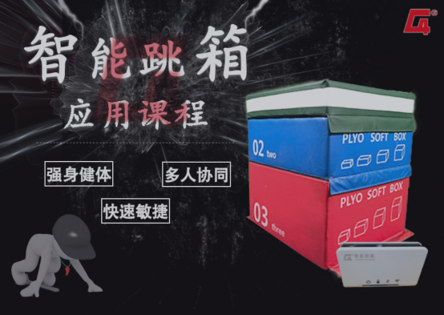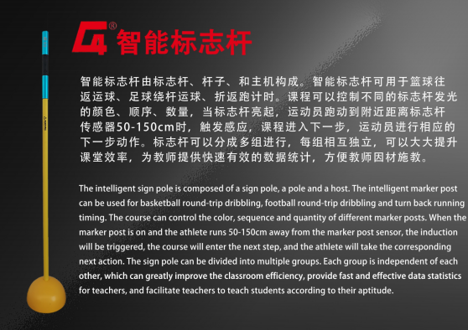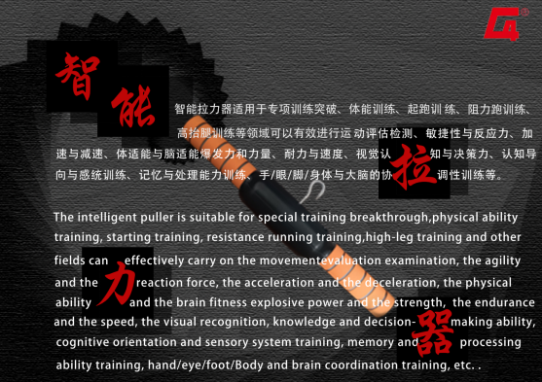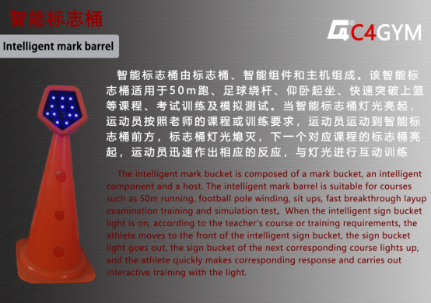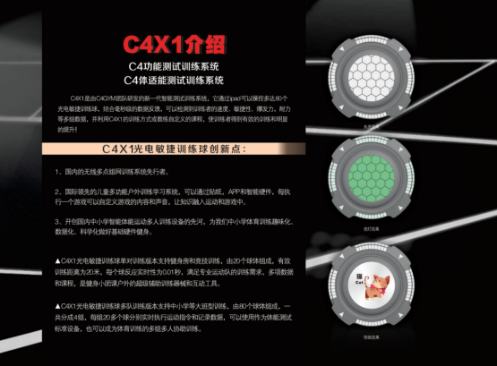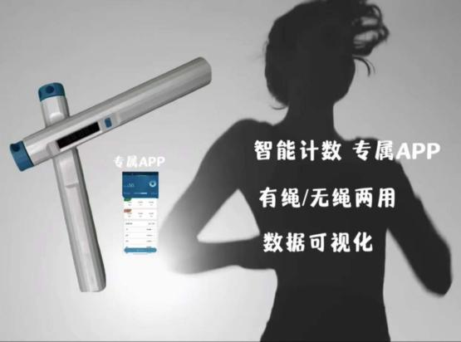

项目1：50米跑
训练设备：光电敏捷球、智能标志杆、智能跳箱、智能标志桶、智能拉力器
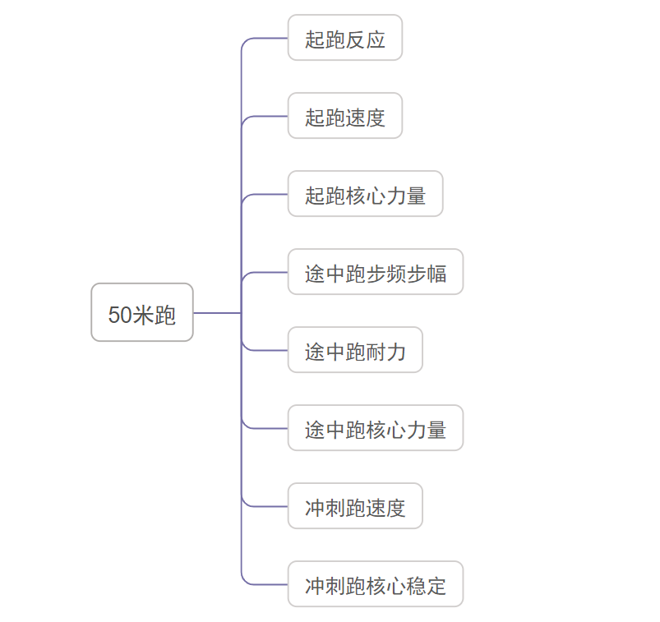
起跑反应：优秀的起跑反应可以给运动者创造优势，获得更大的初速度
训练方法
①光电球多姿式起跑：将光电球按相应位置摆放，设置光电球颜色和亮灯时间，指导者指定准备姿势和出发灯光，运动者快速起跑至远处将灯光拍灭
②摘星星：两位运动者面对站立，将光电球放置于两位运动者中间，设置光电球亮灯颜色与时间，指导者指定出发灯光，运动者快速反应，抢先拍灭灯光
③踩地鼠：将光电球成扇形摆放至运动者身体前，光电球随机亮灯，运动者快速将光电球踩灭
起跑速度：起跑速度与下肢力量成正比关系，力量越大起跑速度越快
训练方法
①灯光赛跑：将光电球成一直线摆放，设置光电球亮灯颜色与时间，指导者指定出发灯光颜色，运动者与灯光进行赛跑，在灯光全部依次亮完前到达终点
②蛙跳接力赛：将所有运动者进行分组，每5米摆放一根标志杆，所有队员完成一次蛙跳折返训练
③拉力器弓步跳：将拉力器绑在运动者的脚踝处进行抗阻弓步跳练习
起跑核心力量：核心力量强可以让起跑姿势更加稳定，使起跑技术节省时间
训练方法
①四足支撑拍灯：将光电球成扇形摆放，运动者俯撑于地板上，观察光电球亮灯位置，在体位不变的基础上快速拍灭光电球
②拉力器登山跑：将拉力器一端绑在脚踝处，运动者俯撑于地板上进行登山跑训练
③拉力器交替举腿：将拉力器一端绑在脚踝处，运动者仰卧于地板上进行交替举腿练习，脚后跟不着地
途中跑步频、步幅：途中跑的速度很大程度决定运动员的成绩，速度的快慢取决于步幅与步频的大小
训练方法
①拉力器单腿提膝：将拉力器一端固定在脚踝处，运动者双脚前后开立，保持身体直立姿势进行单腿提膝训练
②跳箱小碎步：将跳箱设置成时间模式，运动者站立于跳箱上，膝盖微曲进行快速小碎步练习
③光电球跨步跳：将光电球成适当距离摆放，运动者进行跨步跳练习，依次踩灭光电球
④小碎步绕桶：将标志桶放置于适当位置，标志桶随机亮灯，运动者观察标志桶亮灯位置，快速小碎步移动到亮灯位置并绕标志桶一周后观察下一个亮灯标志桶
途中跑耐力：短跑项目一般采用无氧呼吸的方式，无氧供能时间越长，速度越快
训练方法
①拉力器50米抗阻力跑：将拉力器一端固定在运动者腰腹位置，调整拉力器阻力进行快速跑练习
②迎面百米接力跑：将所有运动者进行分组，每组每10米放置一根标志杆，所有运动者依次进行多次百米接力训练
③50米折返跑：将2个标志桶放置于相距50米的位置，运动者站于起点标志桶位置，当对侧标志桶亮灯时出发，到达指定位置触摸标志桶后折返到起点标志桶位置触摸起点标志桶，重复多次练习
途中跑耐力：短跑项目一般采用无氧呼吸的方式，无氧供能时间越长，速度越快
训练方法
①拉力器50米抗阻力跑：将拉力器一端固定在运动者腰腹位置，调整拉力器阻力进行快速跑练习
②迎面百米接力跑：将所有运动者进行分组，每组每10米放置一根标志杆，所有运动者依次进行多次百米接力训练
③50米折返跑：将2个标志桶放置于相距50米的位置，运动者站于起点标志桶位置，当对侧标志桶亮灯时出发，到达指定位置触摸标志桶后折返到起点标志桶位置触摸起点标志桶，重复多次练习
冲刺跑速度：磷酸原供能系统的供能时间一般在5-7秒左右，冲刺跑速度是速度耐力素质的体现
训练方法
①200米全速跑：每50米放置一根标志杆，运动者进行200米全速跑练习，标志杆记录运动者每50米的运动状态
②时间挑战赛：将2个光电球相距50米放置，设置光电球亮灯模式与运动时间，运动者观察亮灯光电球并将其快速踩灭，记录运动者在规定时间内完成的次数
冲刺跑核心稳定：到达终点冲线的过程中，人体处于乏力、失重的状态，而强大的核心力量可以使运动者快速摆脱这种状态
训练方法
单腿支撑：将标志桶围绕运动者放置于地面，运动者单腿站立于标志桶中间，标志桶随机亮灯，观察亮灯标志桶，支撑腿不动，另一条腿环绕标志桶一周，保持核心稳定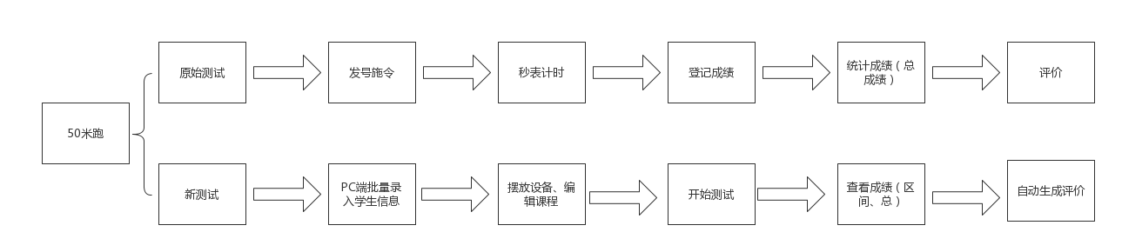

项目2：篮球运球绕杆
训练设备：光电敏捷球、智能标志杆
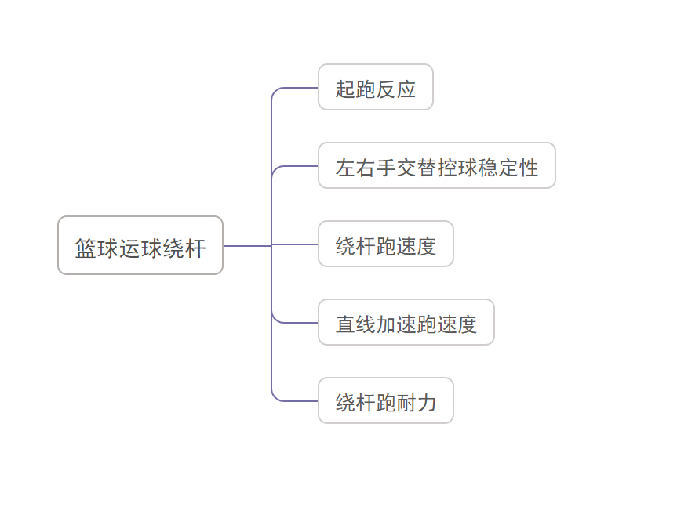
起跑反应：起跑反应快可以使运动者在起跑阶段占据优势，节省一定时间，提高运动成绩
训练方法
①控球折返绕杆：起点处放置一根标志杆，三米处放置多根标志杆成“一”字型摆放，运动者观察亮灯标志杆快速运球到亮灯标志杆处感应标志杆
②反应拍灯：将多个光电球粘贴在墙壁上，设置随机亮灯模式，运动者观察亮灯光电球并快速将其拍灭
左右手交替控球稳定性：篮球绕杆一般采用左右手交替运球的方式来维持身体的平衡性，获得更快的跑动速度
训练方法
①灯光控球：运动者站立于标志杆前，设置标志杆亮灯时间与颜色，不同颜色灯光对应左、右、左右交替控球，运动者观察标志杆亮灯颜色进行控球练习
②低重心单手控球：将标志杆成一直线摆放，运动者降低重心进行单手控球绕杆训练
绕杆跑速度：绕杆跑需要需要运动者拥有良好的减速制动能力与控球稳定性
训练方法
①徒手绕杆跑：将标志杆成“Z”字型摆放，设置标志杆亮灯模式，运动者快速依次绕过所有标志杆
②蛇形跑：将标志杆成直线摆放，两根标志杆间隔1m，设置标志杆依次亮灯，运动者快速经过感应标志杆
直线加速跑速度：直线加速能力强可以在很大程度上节省时间，提高运动成绩
训练方法
①加速跑：将标志杆成直线摆放，设置两种颜色灯光对应加速跑和原地小碎步，运动者观察标志杆亮灯颜色做出相应动作
②运球直线加速跑：将标志杆成直线摆放，设置两种颜色灯光对应运球加速跑和原地左右手交替运球，运动者观察标志杆亮灯颜色做出相应动作
绕杆跑耐力：运球绕杆长时间处于加速-减速制动-加速的运动模式，对运动者的耐力素质要求极高
训练方法
①绕杆折返跑：将标志杆成直线摆放，两杆间隔10米，标志杆随机亮灯，设置运动时长，运动者快速绕过亮灯标志杆
②运球绕杆：摆放两列标志杆，同一排标志杆间隔5米，同一列标志杆间隔3米，设置标志杆亮灯模式，使运动者根据灯光提示进行“8”字绕杆训练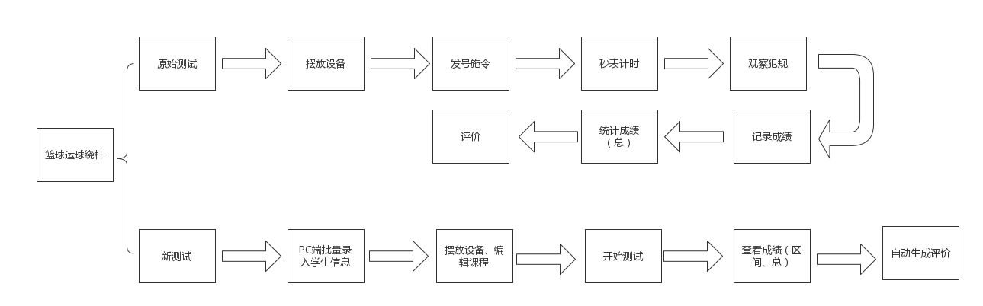
项目3：足球运球绕杆
训练设备：光电敏捷球、智能标志桶
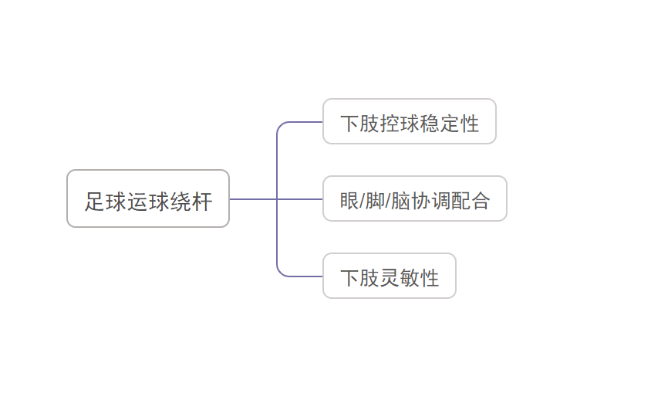
下肢控球稳定性：球性球感的熟悉程度决定了控球的稳定性，控球的稳定性决定运球绕杆的速度
训练方法
①单脚踩灯运球：将光电球随意摆放，随机亮起一个光电球，运动者运球到亮灯光电球位置处踩灭光电球，随后观察下一个亮灯光电球，重复动作
②鸭子步推球：将标志桶成直线摆放，标志桶依次亮灯，运动者全蹲脚内侧推球前进绕过所有标志桶
眼/脚/脑协调配合：绕杆过程中对于运动者的身体协调能力与专注力有极高的要求，能有效避免意外情况发生
训练方法
①灯光跳跃：将4个标志桶放置于地面上，设置标志桶亮灯顺序对应开合跳、左弓步跳、右弓步跳，运动者观察标志桶亮灯位置做相应跳跃动作
②跳跃前进：将光电球成直线摆放，光电球间隔10米，依次亮不同颜色灯光对应左、右单脚跳，双脚收腹跳动作，运动者快速移动到亮灯光电球位置进行相应动作练习
下肢灵敏性：足球运动主要是躯干与下肢的运动，下肢灵敏性强，运动表现也相对强
训练方法
①步伐训练：按适当位置摆放光电球进行交叉步、小碎步、踮脚点地等训练
②移动小碎步：将光电球摆放成圆形，运动者站立于光电球中间，随机亮起一个光电球，运动者小碎步快速移动到亮灯光电球处踩灭光电球后返回原来的位置
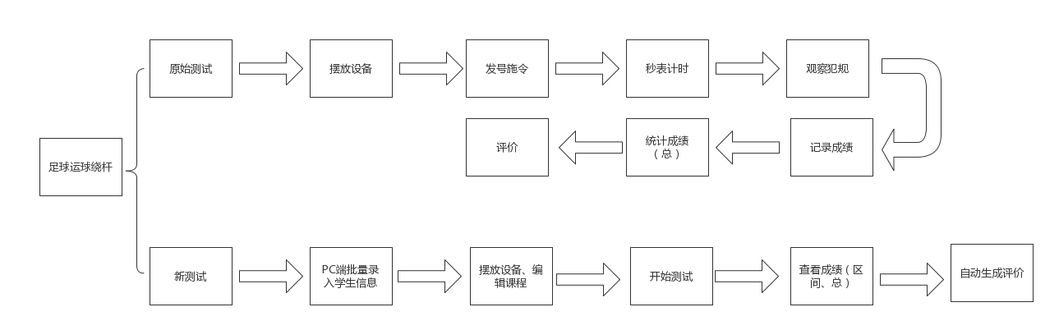
项目4：立定跳远
训练设备：智能拉力器、智能标志桶、智能跳箱
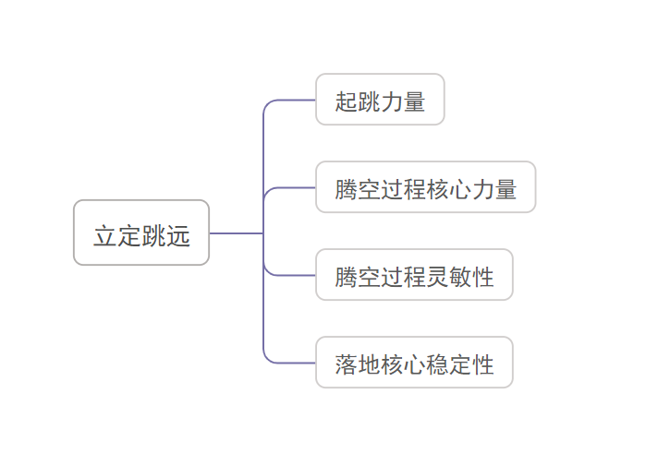
起跳力量：起跳腿部力量决定远度，提高腿部力量能相对提高成绩
训练方法
①拉力器蛙跳：将拉力器一端固定在运动者腰腹位置，设置拉力器重量，运动者背对拉力方向进行抗阻蛙跳练习
②拉力器提踵：运动者站立于台阶边缘，两脚跟悬空，将拉力器一端进行固定在地板上，运动者双手握紧拉力器做提踵训练
跳跃过程核心力量
训练方法
①拉力器侧向爬行：将拉力器一端固定在运动者腰腹位置，设置拉力器重量，运动者侧对拉力方向，四足支撑向拉力方向相反的位置爬行，到达适当位置后向拉力方向相同的位置爬行，控制爬行速度
②匍匐前进：调节标志桶高度，成直线摆放，设置标志桶全部亮灯，运动者采取匍匐前进的方法从标志桶下方经过，但不感应标志桶
跳跃过程灵敏性：协调性有助于运动轨迹更加稳定
训练方法
①拉力器收腹跳：将拉力器一端固定在运动者腰腹位置，运动者侧对拉力方向，拉力器给予运动者适当拉力，运动者在此基础上进行收腹跳练习，尽可能保持起跳点与落地点保持一致
②“大”字跳：运动者站立于跳箱上，跳箱设置运动时长模式，运动者向上纵跳成“大”字型，重复运动
落地核心稳定性：良好的落地核心稳定性能有效的让运动者落在指定的落点上。
训练方法
①俯撑登山跑：将跳箱竖立紧靠墙面，设置跳箱模式，运动者双脚蹬在跳箱上，双手俯撑于地面进行登山跑练习，增强核心力量，提高运动中上下肢协调性，强大的腰腹力量不仅可以提高运动表现，还能降低运动损伤的概率
②仰卧起坐时间挑战：将智能标志桶放在运动者的一侧，设置亮灯模式与运动时长，让运动者做快速的仰卧起坐运动
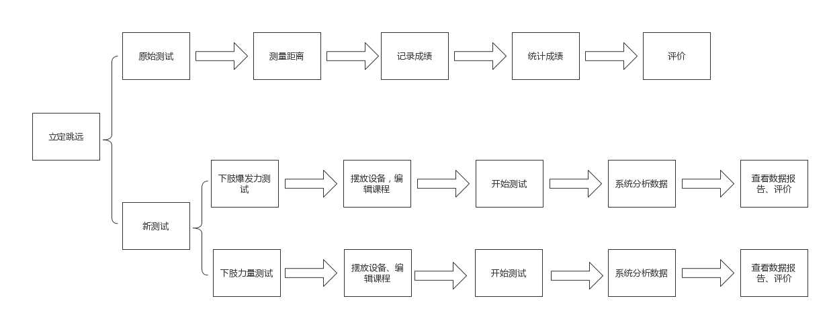

项目5：引体向上
训练设备：智能拉力器、光电敏捷球、智能标志桶、智能跳箱
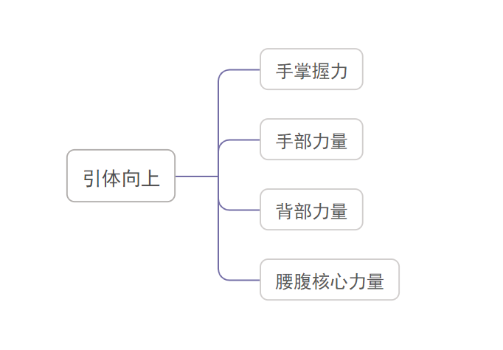
手掌握力：抓杠的稳定取决于手掌握力的强弱。
训练方法
手指支撑拍灯：将光电球成扇形摆放，设置随机亮灯模式，运动者用手指俯撑于地面，观察光电球亮灯迅速将其拍灭
手臂力量：肱二头肌力量很大程度决定了引体能否完成。
训练方法
①拉力器弯举：将拉力器一端固定于地面，运动者双手反握拉力器，调节身体位置，运动者进行手臂弯举练习
②信号俯卧撑：在运动者的身体两侧放置标志桶，设置标志桶亮灯模式，运动者根据标志桶亮起的指示灯去做俯卧撑，标志桶可以记录数值
背部力量：背部力量做为辅助力量，对引体向上的完成有一定的辅助作用。
训练方法
①拉力器划船：将拉力器固定在固定物上，运动者俯身双手抓握拉力器进行俯身划船的动作
②拉力器硬拉：将拉力器一端固定于地面上，运动者双手紧握拉力器，调节身体姿势与位置，进行硬拉训练
腰腹核心力量：核心力量不稳定会导致向上拉的时候会出现晃动的情况发生，导致力量不必要的消耗。
训练方法
①四足支撑爬行：将拉力器一端固定在运动者脚踝处，运动者背对拉力方向，四足支撑向前爬行，提高核心力量，增加稳定性，核心力量强可以改善身体的控制力和平衡程度。
②跳箱波比跳：让运动者执行波比跳的动作，运用智能跳箱进行腰腹力量练习，增强核心力量，提高运动中上下肢协调性，强大的腰腹力量不仅可以提高运动表现，还能降低运动损伤的概率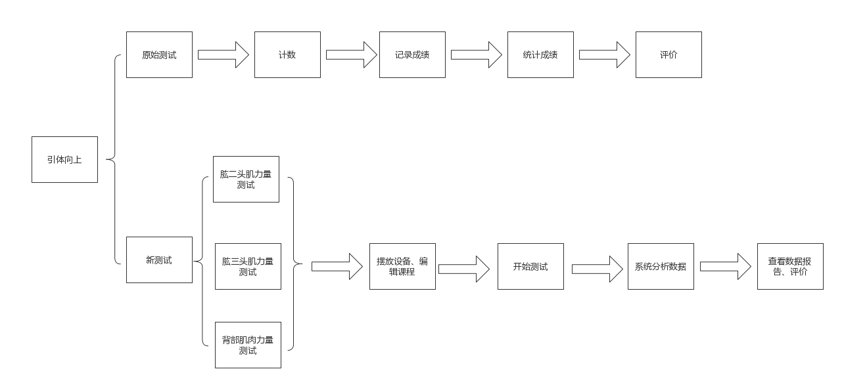

项目6：1min跳绳
训练设备：智能跳绳、光电敏捷球、智能标志桶、智能跳箱、智能标志杆
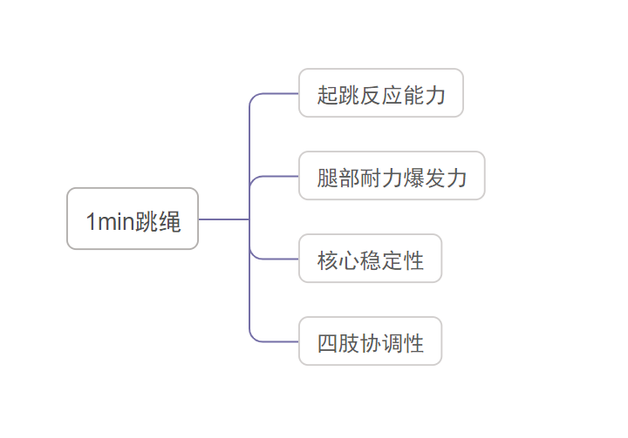
起跳反应能力：在有限的时间内迅速的起跳反应能力能相应的节省时间和提高成绩。
训练方法
①下肢反应训练：在地面随意放置三个光电球，设置成随机亮光模式，运动者根据亮灯信号用脚尖快速反应去触碰光电球。
②采星星：以运动者为中心前后左右各放置一个标志桶距离为三米，设置成随机亮灯模式运动者根据随机亮灯信号去触摸标志桶，然后迅速返回中心位置，标志桶记录运动者的反应时间。
腿部耐力爆发力：良好的腿部力量可以跳的更快，取得更好的成绩。
训练方法
①跳箱深蹲：将智能跳箱匹配到运动者合适的高度，根据智能跳箱的亮灯信号，运动者去执行深蹲跳跃动作，可以根据运动者的能力去提高跳箱的高度，由智能跳箱去记录运动者的力量，跳箱高度的变化。
②爆发提踵：将拉力器固定在运动者的脚踝处做一个快速站姿提踵的动作，循序渐进的去加大拉力器的阻力，由拉力器去记录运动者的力量变化以及所适应的阻力数值。
核心稳定性：良好的核心稳定在跳绳的过程中可以使躯干更加的稳定。。
训练方法
①平板支撑开合跳：运动者做一个平板支撑的姿势，在运动者脚两侧放置两个光电球设置有节奏的亮灯频率，根据亮灯频率运动者做有节奏的开合跳动作。
②并步走药球转体：将标志杆成直线摆放，运动者通过标志杆亮灯的信号做并步走加药球侧转体这个动作来加强核心稳定性。
四肢协调性：由于跳绳是四肢共用的动作，四肢不协调的运动者很难去进行这项运动，专项性的协调性训练是有助于成绩的提高。
训练方法
①交叉步：将标志桶放置成一条直线，设置好程序，运动者以交叉步的动作协调有序的通过标志桶，标志桶记录运动者通过的速度、频率。
②组合跳：运动者将以双脚单脚组合跳的方式去进行四肢协调性的训练，智能跳绳将会去记录数值以便于更好的发现问题所在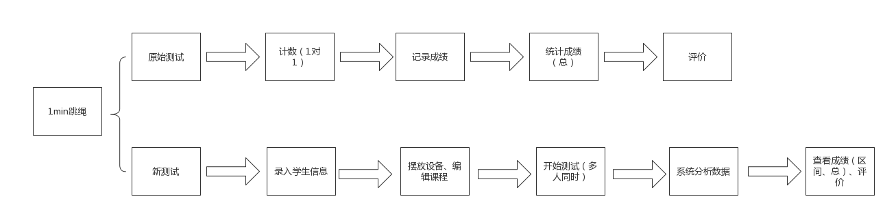

项目7：仰卧起坐
训练设备：智能跳箱、智能拉力器
仰卧起坐：仰卧起坐是一项向上卷腹的运动，力量集中于腰腹部，对腰腹部核心力量进行针对性训练有利于仰卧起坐成绩的提高
训练方法
①拉力器辅助练习：将拉力器一端进行固定，使拉力方向与运动方向相同，设置拉力器重量，运动者借助拉力做仰卧起坐练习
②拉力器抗阻练习：将拉力器一端进行固定，使拉力方向与运动方向相反，设置拉力器重量，运动者克服拉力做仰卧起坐练习
③药球仰卧起坐：将跳箱竖立紧靠墙面，跳箱设置为时间模式，运动者仰卧于跳箱正面，双手持药球于胸前做仰卧起坐，坐起后将药球快速扔向跳箱，等药球反弹后运动者手持药球重复运动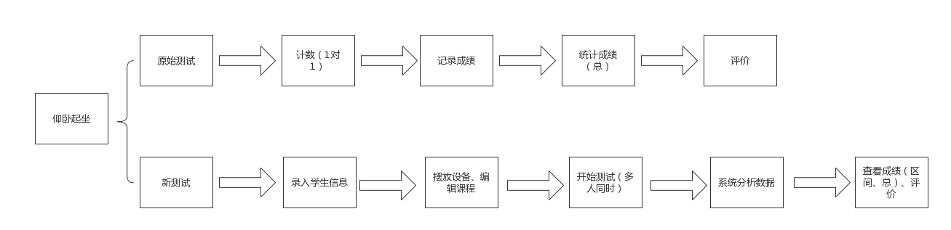

3.1.2.智能体质测试设备

3.1.2.1.跳绳测试仪

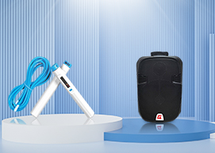

3.1.2.2 50米跑测试仪
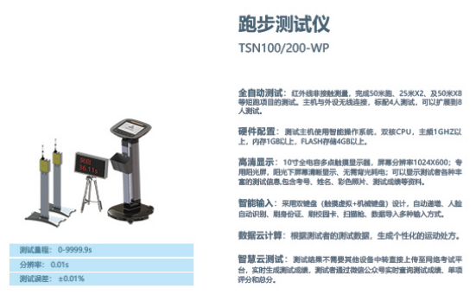

3.1.2.3 仰卧起坐测试仪
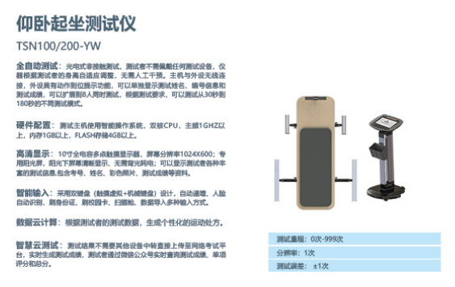

3.2.数据采集与传输

3.2.1. 课堂记录、体质数据采集传输自动化
采用网络智能型体质健康测试设备，依照《国民体质测定标准》、《国家学生体质健康标准》和国家相关产品标准研发，该体测设备支持完全自动化采集、传输体质健康数据，将数据直接传输至体质健康管理平台进行多维度的统计分析，减少体测过程中人为统计数据工作量，同时确保数据采集计算精准度。
体质健康数据传输至平台后，教师可以在PC端确认数据的准确性，审核体质数据是否合格，如有不合格教师可以驳回，在PC教师端继续修改体质数据，重新提交至平台计算分析，审核功能可以辅助教师高效调整体质健康数据。
智能体考训练设备：光电敏捷球、智能标志杆、智能标志桶、智能拉力器、智能跳箱、智能跳绳等。
智能型体测设备：身高体重测试仪、肺活量测试仪、跳绳测试仪、50米跑测试仪、50*8往返跑跑步测试仪、坐位体前屈测试仪、引体向上测试仪、立定跳远测试仪、仰卧起坐测试仪、中长跑测试仪、篮球运球测试仪、足球运球测试仪、排球垫球测试仪、掷实心球测试仪、握力测试仪、纵跳测试仪、俯卧撑测试仪、选择反应时测试仪、闭眼单脚站立测试仪、台阶测试仪、人体成份分析仪等等。

3.2.2. PC端—体质数据一键导入与导出
系统支持按年级导入学生体质健康数据，教师可以直接下载模板表格输入原始成绩，导入模板与国家体质健康网上传表格一致，选择学年与年级一键导入。教师导入体质健康数据后，系统自动进行计算分析，教师可立即查询学生个人、班级整体分析结果，全校分析结果同步生成。
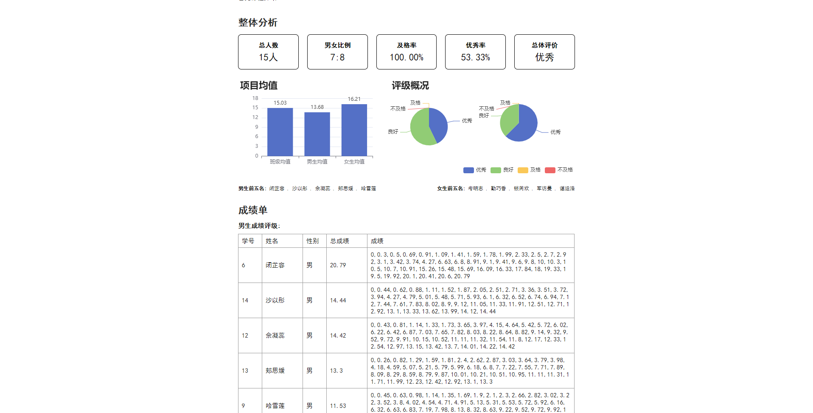
系统支持下载导出学校各年级体质健康数据表格，将该表格直接上传至国家体质健康网，表格不存在任何格式错误，帮助教师解决因表格错误而无法成功上传的问题。

3.2.3. 体质健康防控数据多维度统计分析

根据学生各项体测指标成绩换算得分，分项目、分男女、分年级进行多维度的统计对比分析，如针对BMI进行统计分析，分析体质健康、超重、低体重、正常等，形成详细的数据结果，并以图表形式展示，对学生进行持续跟踪身体发展趋势，帮助教师快速掌握学生的身体素质和运动素质情况，支持教师根据学生个性化差异进行分层教学，有效预防、改善学生体质健康问题。支持切换查看学生个人展示、班级展示、全校展示体质数据，以满足不同层级需求的监管及报告。
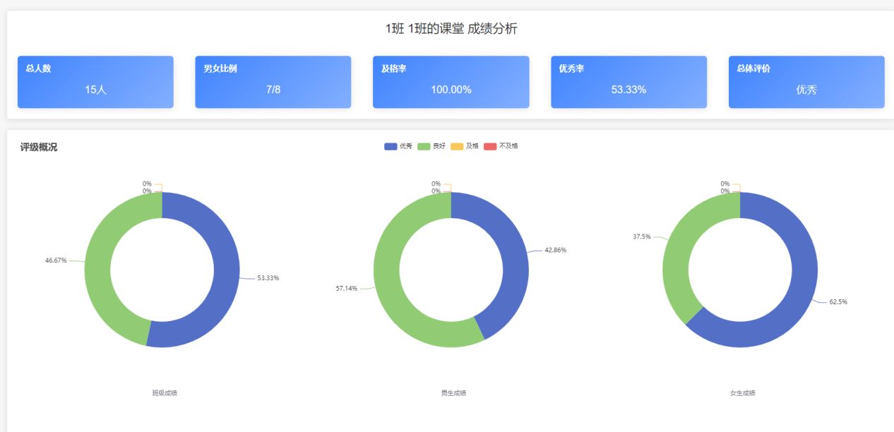

3.2.4. 学生个人分析
系统针对每一个学生进行个性化体质健康分析，以雷达图直观展示学生身体素质和运动健康素质。同时，为学生建立个人专属学习生涯健康档案，包含各项体制指标、学业成绩、兴趣班表现、出勤率、作业完成率、课堂活跃度、视力和基本健康状况等，并提供相应的个性化运动、膳食改善建议，辅助教师根据数据反馈科学改善学生体质健康问题。
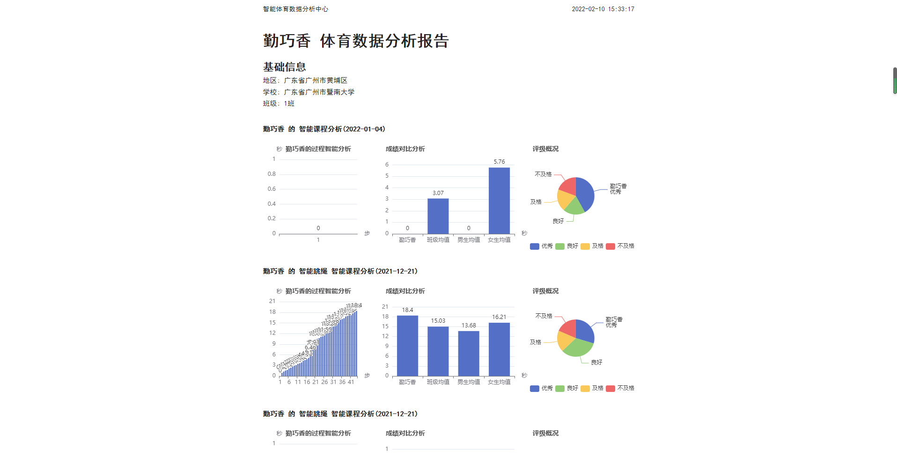
系统跟踪记录学生历年体质健康成绩，以条状图、曲线等形式展示学生入学以来的体质健康水平变化趋势，辅助教师关注学生个性化成长。学生个人体质健康分析报告支持打印，便于学校留存档案。

3.2.5. 班级整体分析
系统针对班级整体进行体质健康分析，分项目、分男女、分年级、分班级进行优秀、良好、及格、不及格人数统计分析，分析学生体质健康等现状。支持教师自由组合筛选全校各年级、各班级、各项目查询体质分析详情，快速获取体质薄弱群体学生名单，可直接下载全校体质健康学生分别所属班级信息，以表格形式展现体质健康学生等群体，为教师提供培优辅差、改善学生体质健康等问题教学依据，精准提升学生体质健康水平。
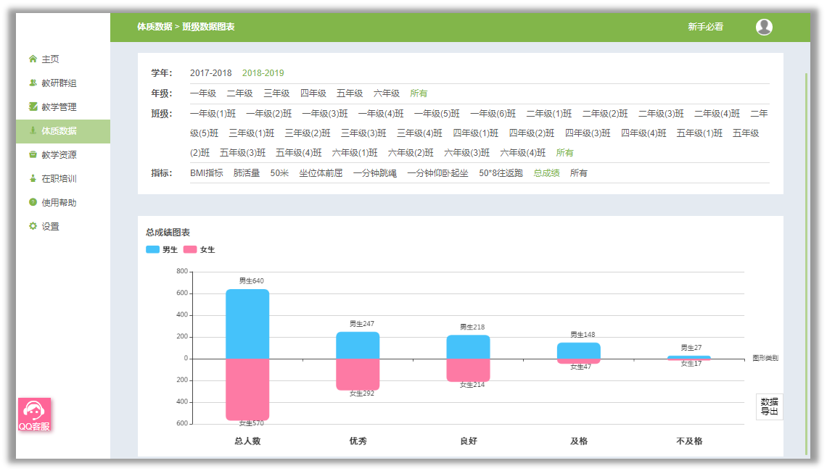

3.2.6. 全校整体分析
系统针对全校、各年级整体进行体质健康分析，分项目、分男女进行优良率、合格率等统计分析，分析全校学生体质健康、超重等问题。同时，支持进行历年体质成绩纵向对比，系统针对多年体质健康数据、学生体质健康等进行优良率、等级对比分析，从对比中分析学生体质薄弱项和学生体质健康，辅助学校找出并解决体质管理、改善学生体质健康相应问题。分析结果均可以切换列表、图表查看，支持下载导出分项分析数据、总成绩分析数据表格。
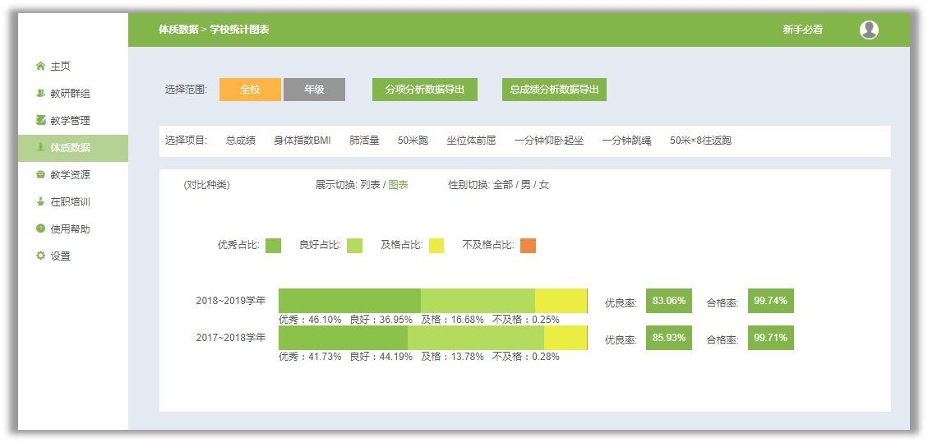

3.2.7. 学生体质健康报告和运动处方

系统为学生提供个人体质健康分析报告，包含学校测试的体质健康成绩和学生定期测的体质健康成绩，针对身体素质、运动素质、各项目指标成绩计算得分进行统计分析。同时，系统跟踪记录包含体质健康数据、学业数据、兴趣班学习数据、考勤数据、作业数据、课堂活跃数据等在内的过程性数据，全面跟踪分析学生体质健康等问题，报告为学生提供个性化运动、膳食改善建议，让学生和家长根据数据分析结果科学的改善体质健康相关问题。
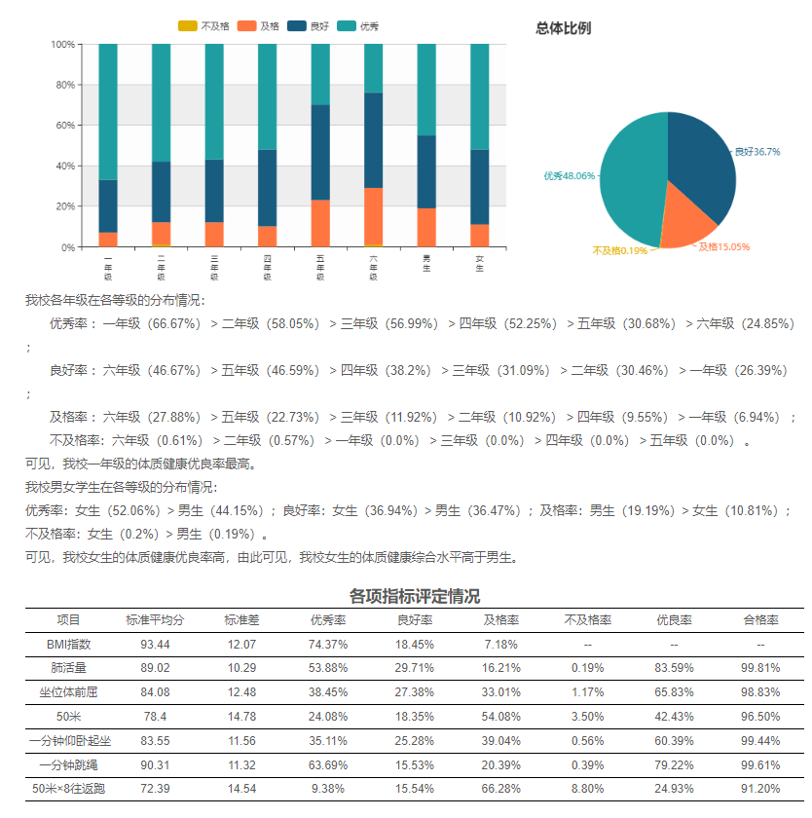
系统根据学生体质健康分析数据，自动匹配适宜学生锻炼的运动处方，每天定时送发锻炼计划给学生，辅助学生完成课外锻炼一小时，学习运技能的同时提升自身体质健康水平，改善自身体质健康问题。青少年体适能运动处方算法由成都体院专家组参与研发。

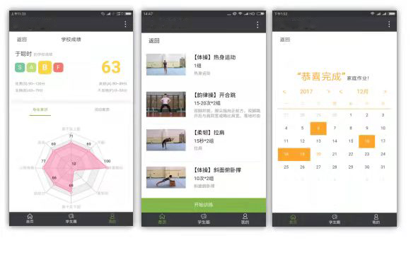

3.3. 运动负荷监测系统

3.3.1. 运动心率臂带
体质健康防控课利用智能穿戴设备多维度采集学生运动数据，运动心率臂带是整个课堂的基础环节同时也是核心系统之一，利用臂带设备的穿戴便捷性及数据采集全 面性的特点，可以实时精准的获取学生的课堂运动数据，为整个系统提供数据支撑，同时健康臂带的丰富功能，也保障了应用场景的多样性，为学校扩展其他的物联网应用打下坚实的基础。同时运动心率臂带也是一款面向K12垂直教育领域的一款行业臂带，整体设计外观简洁，佩带舒适、轻盈，佩戴无感，健康安全，适于体育课堂穿戴。
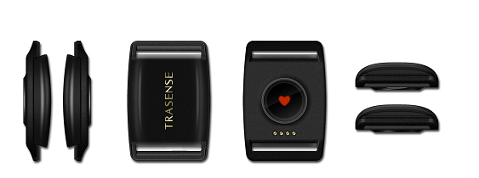

运动心率臂带

3.3.2. 运动负荷监测系统
运动负荷监测系统深度结合体育教学的全过程，能够实际应用于各种类型的课堂及多样化的教学内容，贯穿于课堂的始终，从不同的阶段帮助师生实现信息化体育课的教学实践，从课前的教学准备，到课中的数据监测与收集，再到课后的多维度分析，体质健康防控课认真服务每个教学环节，让体育教学变的更智能更便捷。

3.3.2.1. 课前智能管理
系统注重教学课程的完整性，避免了其他同类产品“重分析，轻采集”使用繁琐复杂的通病，通过智能数据中心的建立，便捷的实现课程信息及终端信息的对应与调取，教师无需复杂的工作与准备，只需轻轻一点即可开始上课。
在课程开始之前，任课教师准备开始训练，进入开始上课界面，选择上课的臂带、设置课程名称和时间开始上课。方便体育老师灵活控制上课学生信息、上课人数、上课时间等。
- 智能选择上课班级
体育老师可以按照课表选择上课班级，同时支持根据上课内容灵活选择上课人数、上课学生；上课期间，老师可以临时增加上课学生，体育老师不用受限于课表的束缚、可以灵活调整；尤其，对于体育科研人员，可以在不同校区，进行同步比对教学，实时数据同步展示，方便科研对比、分析，为后期改进教学内容提供数据支撑。
体育老师可以设置不同的课程名称、上课时间长度，做到灵活、高效的定制教学计划。

- 学生与臂带自动匹配
上课班级或学生选定后，系统自动匹配学生信息和臂带信息，学生根据匹配的臂带编号自助领取臂带。

3.3.2.2. 课中实时监测
课堂过程是体育课教学的重点，也是体质健康防控课着重关注的内容，在课堂上体质健康防控课能够体现更多相比于传统体育教学的量化数据，同时配合移动终端与显示设备，使教学过程变的数据化和透明化，这样有助于及时调整教学内容和策略，有针对性的进行辅导，同时关注学生的身体状况，充分发挥体育课的作用，提高教学质量。
体质健康防控课能够进行学生实时心率的监测，采集和展示学生的运动情况，班级的平均心率、上课时长、上课人数等信息。同时为了更好的进行运动状态监测的展示，系统充分发挥移动端应用与操场大屏的数据推送与发布功能，专门为体育老师定制了移动端应用心率实时监测移动大屏系统。方便体育老师上课期间实时查看学生的心率，根据心率实时调整课堂内容，避免意外发生。
- 实时心率监测
实时显示每个学生基本信息：如，姓名、学生佩戴臂带编号，学生实时量化参数：学生实时心率值、学生运动心率百分比、本节课运动步数。
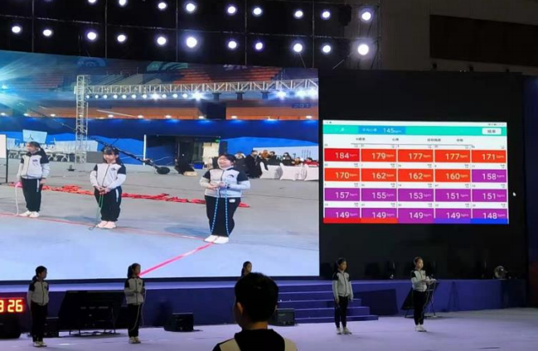
实时心率监测

- 实时心率大屏投放
支持实时监测数据投放室外操场、室内体育场、会议室、校长办公室等的大屏幕显示设备、电视、电脑等，加强学生、老师、学校管理层之间互动，最大化利用实时数据。
- 学生：运动过程中，通过大屏数据可以实时了解自身的运动状态，运动数据的可视化可以增强自身的参与感，实时数据反馈可以自主加强或降低运动负荷，上课不再是被动接受课堂内容，而是自主、积极参与的过程。
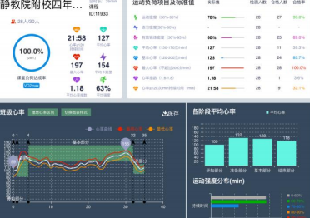
实时数据大屏展示
- 体育老师：实时心率监测，大屏数据的实时可视化展示，体育老师可以实时了解每个学生的运动负荷，评估课堂内容是否达到了有效运动的效果；实时心率预警，可以协助体育老师加强课堂安全，让体育老师上课无负担、无后顾之忧；辅助体育老师进行个性化教学，体育老师可以针对身体素质比较弱或强的学生进行针对性训练，优化体育教学结构，让每一堂课、每一个学生都达到自身最好的训练，从而提升整体教学水平，增强全班学生的身体素质。

体质健康防控课
- 学校：学校管理层、体育教研老师可以利用实时数据，实际了解每节课、每个老师的上课情况的同时，为学校体育教学提供决策支持；最终，实现学校办学的目标，培养学生持续运动的能力。

3.3.2.3. 课后智能分析
在体育课结束之后，系统能够采集整堂课学生的所有运动情况，并通过智能的计算得出运动排行榜，在运动排行榜中，已结束的课程可以随时查看学生每节课的运动排行信息，显示本节课运动排行情况，实现课堂的运动情况量化，也有助于对学生进行课堂表现的评判，直观的展示出体育课的教学效果。
- 班级统计、分析
支持按班级统计，班级的平均心率、平均卡路里、平均步数、平均距离、训练时长等信息，从不同维度量化上课内容。
量化参数分析，极限警示、乳酸阀值、心肺提升、脂肪燃烧、热身状态、休闲状态，智能横向分析每节课全班平均运动的强度，帮助体育老师分析教学内容设置是否合理，为优化教学方案提供数据支撑。
班级平均心率曲线，从班级整体衡量上课期间，学生运动负荷最强的时间端，综合、可视化分析上课内容设置是否符合教学目标。

平均心率曲线
- 个人运动统计、分析
智能个人运动统计：可以选择日期、课节、学生的个人运动数、运动心率曲线；支持极限警示。
个人心率曲线，支持个人心率数据导出，方便体育老师课题研究和数据分析。

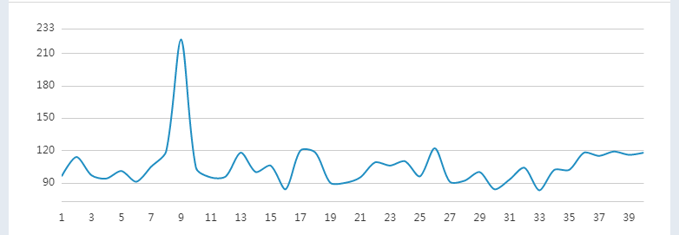
个人运动数据

- 课堂整体分析
课堂整体分析包括：总体情况、平均心率区间人数占比情况、平均心率区间时间占比情况、平均心率曲线、课堂各阶段平均心率、全班/男生/女生平均心率情况。
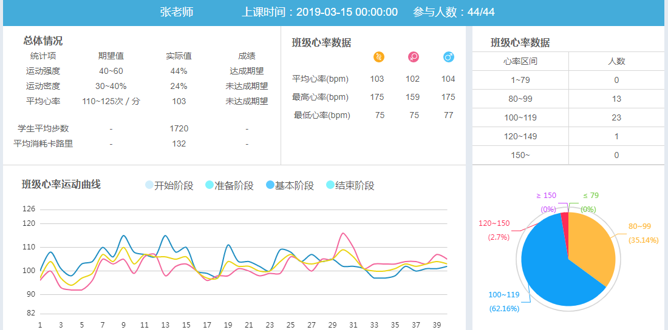

班级详情
- 学生课堂表现
查看整节课的运动详情和基本维度分析，包括：总体情况、课堂阶段平均心率、平均心率区间时间占比情况、平均心率曲线。
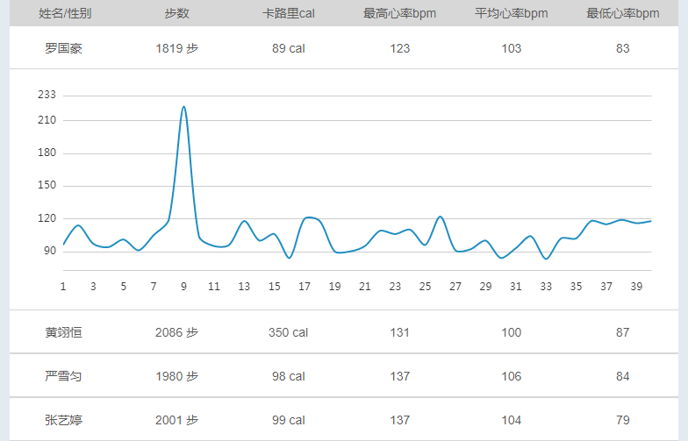
课堂记录详细

